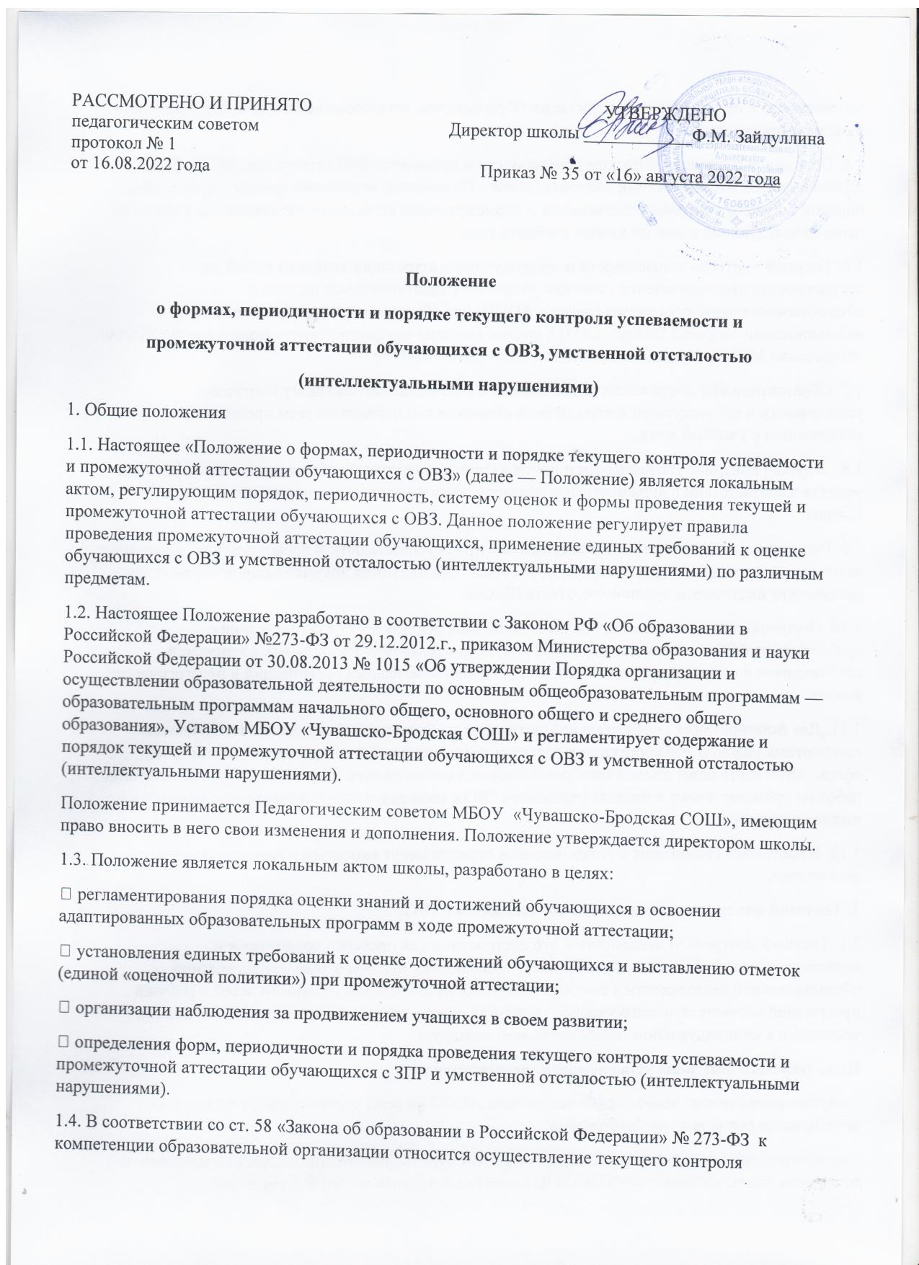
успеваемости и промежуточной аттестации обучающихся, установление их форм, периодичности и порядка проведения.
1.5. Положение о текущем контроле успеваемости и промежуточной аттестации обучающихся с ограниченными возможностями здоровья (далее – Положение) определяет формы, периодичность, порядок текущего контроля успеваемости и промежуточной аттестации обучающихся, а также их перевод вследующий класс по итогам учебного года.
1.6. Текущий контроль успеваемости и промежуточная аттестация являются одной из составляющих итоговой оценки освоения учащимися адаптированной основной общеобразовательной программы (далее – АООП) для обучающихся с ограниченными возможностями здоровья (далее – ОВЗ) и частью системы внутришкольного мониторинга качества образования МОБУ «Чувашско-Бродская СОШ» (далее Школа)
1.7. Образовательные достижения обучающихся с ОВЗ подлежат текущему контролю успеваемости и промежуточной аттестации в обязательном порядке по всем предметам, включенным в учебный план.
1.8. Текущий контроль успеваемости и промежуточную аттестацию обучающихся осуществляют учителя в соответствии с должностными обязанностями и локальными нормативными актами Школы.
1.9. Результаты, полученные в ходе текущего контроля успеваемости и промежуточной аттестации за отчетный период (четверть, полугодие, учебный год), являются документальной основой для составления ежегодного публичного отчета Школы.
1.10. Основными направлениями и целями оценочной деятельности в соответствии с требованиями ФГОС обучающихся с ОВЗ являются оценка образовательных достижений обучающихся и оценка результатов деятельности образовательных организаций и педагогических кадров.
1.11. Для формирования положительной мотивации к обучению и созданию благоприятных и комфортных условий для коррекции и развития познавательной и эмоционально-личностной сферы детей настоящим положением рекомендуется осуществлять текущий контроль письменных работ по русскому языку и чтению учащихся с ОВЗ с индивидуальным подходом по изменённой шкале оценивания.
1.12. В настоящее Положение в установленном порядке могут вноситься изменения и (или) дополнения.
2. Текущий контроль успеваемости обучающихся с ОВЗ.
2.1. Текущий контроль успеваемости – это систематическая проверка предметных и метапредметных достижений обучающихся, проводимая учителем в ходе осуществления образовательной деятельности в соответствии с АООП для каждой нозологии детей и рабочей программой соответствующего учебного предмета, курса, дисциплины (модуля), описанными условиями в индивидуальном образовательном маршруте.
Цель текущего контроля успеваемости заключается в:
– определении степени освоения обучающимися АООП по всем учебным предметам, курсам, дисциплинам (модулям) учебного плана;
– коррекции рабочих программ учебных предметов, курсов, дисциплин (модулей) в зависимости от анализа темпа, качества, особенностей освоения изученного материала учащимися.
2.2. Текущий контроль успеваемости обучающихся в Школе проводится:
– поурочно;
– по темам;
– по учебным четвертям и полугодиям
и в формах: диагностики (стартовой, промежуточной, итоговой), устных и письменных ответов, защиты проектов, независимого тестирования и др.
2.3. Периодичность и формы текущего контроля успеваемости обучающихся с ОВЗ:
2.3.1. Поурочный и тематический контроль:
– определяется педагогами Школы самостоятельно с учетом требований федеральных государственных образовательных стандартов обучающихся с ОВЗ, содержанием АООП для обучающихся с ОВЗ, индивидуальных особенностей обучающихся соответствующего класса;
– учитывается в рабочей программе учебных предметов, курсов, дисциплин (модулей).
2.4. Существуют различия в системе оценивания детей в зависимости от варианта освоения АООП.
2.4.1. Оценка результатов освоения обучающимися с ЗПР АООП (кроме программы коррекционной работы) осуществляется в соответствии с требованиями ФГОС НОО., ООО,СОО Оценивать достижения обучающимся с ЗПР планируемых результатов необходимо при завершении каждого уровня образования. Обучающиеся с ЗПР имеют право на прохождение текущей, промежуточной и государственной итоговой аттестации освоения АООП НОО, ООО в иных формах.
Специальные условия проведения текущей, промежуточной и итоговой (по итогам освоения АООП НОО) аттестации обучающихся с ЗПР включают: особую форму организации аттестации (в малой группе, индивидуальную) с учетом особых образовательных потребностей и индивидуальных особенностей обучающихся с ЗПР; привычную обстановку в классе (присутствие своего учителя, наличие привычных для обучающихся мнестических опор: наглядных схем, шаблонов общего хода выполнения заданий);
присутствие в начале работы этапа общей организации деятельности; адаптирование инструкции с учетом особых образовательных потребностей и индивидуальных трудностей обучающихся с ЗПР:
1) упрощение формулировок по грамматическому и семантическому оформлению;
2) упрощение многозвеньевой инструкции посредством деления ее на короткие смысловые единицы, задающие поэтапность (пошаговость) выполнения задания;
3) в дополнение к письменной инструкции к заданию, при необходимости, она дополнительно прочитывается педагогом вслух в медленном темпе с четкими смысловыми акцентами;
при необходимости адаптирование текста задания с учетом особых образовательных потребностей и индивидуальных трудностей обучающихся с ЗПР (более крупный шрифт, четкое отграничение одного задания от другого;
упрощение формулировок задания по грамматическому и семантическому оформлению и др.);
при необходимости предоставление дифференцированной помощи:
стимулирующей (одобрение, эмоциональная поддержка), организующей (привлечение внимания, концентрирование на выполнении работы,
напоминание о необходимости самопроверки), направляющей (повторение и разъяснение инструкции к заданию);
увеличение времени на выполнение заданий; возможность организации короткого перерыва (10-15 мин) при нарастаниив поведении ребенка проявлений утомления, истощения;
недопустимыми являются негативные реакции со стороны педагога, создание ситуаций, приводящих к эмоциональному травмированию ребенка.
Система оценки достижения обучающимися с ЗПР планируемых результатов освоения АООП НОО, ООО должна предусматривать оценку достижения обучающимися с ЗПР планируемых результатов освоения программы коррекционной работы. Результаты освоения обучающимися с ЗПР программы коррекционной работы не выносятся на итоговую оценку.
2.4.2. Система оценки достижения обучающимися с ЗПР
(вариант 7.1.) планируемых результатов освоения АООП НОО, ООО соответствует ФГОС НОО, СОО.Система оценки достижения обучающимися с ЗПР планируемых результатов освоения АООП НОО позволяет вести оценку предметных, метапредметных и личностных результатов; в том числе итоговую оценку, обучающихся с ЗПР, освоивших АООП НОО,ООО
Критерии эффективности освоения АООП НОО устанавливаются не в сопоставлении с общими нормативами, а исходя из достижения оптимальных (лучших для данного обучающегося в данных конкретных условиях) успехов, которые могут быть достигнуты при правильной организации обучения.
2.4.3. Система оценки достижения слабослышащими и позднооглохшими обучающимися (вариант 2.1.) планируемых результатов освоения АООП НОО,ООО должна позволять вести оценку предметных, метапредметных и личностных результатов; в том числе итоговую оценку, слабослышащих и позднооглохших обучающихся, освоивших АООП НОО,ООО
Предметные результаты освоения АООП НОО,ООО оцениваются с учетом специфики содержания предметных областей, включающих в себя конкретные предметы, полностью соответствуют требованиям ФГОС НОО,ООО. Процедуры итоговой и промежуточной оценки результатов усвоения основной общеобразовательной программы, предлагаемые введенным ФГОС НОО, ООО могут потребовать внесения изменений в соответствии с особыми образовательными потребностями слабослышащих и позднооглохших обучающихся и связанными с ними объективными трудностями.
Данные изменения включают:
- организацию и проведение аттестационных мероприятий в индивидуальной форме;
- увеличение времени, отводимого обучающемуся, в 1,5 – 2 раза в зависимости от индивидуальных особенностей здоровья слабослышащего и позднооглохшего обучающегося;
- адаптацию предлагаемого обучающемуся тестового (контрольно-оценочного) материала как по форме предъявления (использование и устных и письменных инструкций), так и по сути (упрощение длинных сложных формулировок инструкций, разбивка на части, подбор доступных пониманию ребенка аналогов и др.);
- специальную психолого-педагогическую помощь слабослышащему и позднооглохшему обучающемуся (на этапах принятия, выполнения учебного задания и контроля результативности), дозируемую исходя из индивидуальных особенностей здоровья ребенка.
Возможная неуспеваемость слабослышащего и позднооглохшего обучающегося при усвоении содержания основной общеобразовательной программы по разделам «Иностранный язык» и «Музыкальное образование» обусловлена особенностями здоровья ребёнка с нарушением слуха и не является основанием для аттестации обучающегося.
2.4.4. Система оценки достижения планируемых результатов освоения АООП у детей слабовидящих (вариант 3.1.) предполагает комплексный подход к оценке результатов образования, позволяющий вести оценку достижения учащимися всех трех групп результатов образования: личностных, метапредметных и предметных.
Оценка результатов освоения слабовидящими обучающимися АООП НОО,ООО(кроме программы коррекционной работы) осуществляется в соответствии с требованиями ФГОС НОО,ООО.
2.5. Текущий контроль успеваемости обучающихся с ОВЗ:
2.5.1. В 1 классах осуществляется без фиксации образовательных результатов в виде отметок по 5-балльной шкале, оценивание происходит путемкачественного оценивания результатов:
I уровень – «недостаточный» – уровень предметных навыков не достигает «необходимого» базового уровня, не сформированы даже репродуктивные знания. Ученику необходима максимально развернутая помощь по типу совместных действий.
II уровень – «допустимый» (базовый, репродуктивный) – это уровень так называемых «знаний-копий», иначе уровень осознанного восприятия и запоминания, который внешне проявляется в точном или близком воспроизведении материала. Репродуктивная деятельность осуществляется путем прямого приложения ранее усвоенного способа действия в аналогичной ситуации по образцу, по алгоритму, по правилу.
III уровень – «оптимальный» (базовый или повышенный) или продуктивный (знания-умения) – на данном уровне овладения материалом ученик способен применять имеющиеся знания в сходных ситуациях. Работает в основном самостоятельно и использует только положительную и не различаемую по уровням фиксацию.
Во время обучения в 1 классе целесообразно всячески поощрять и стимулировать работу обучающихся с ОВЗ, используя только качественную оценку. При этом не является принципиально важным, насколько обучающийся с ОВЗ продвигается в освоении того или иного учебного предмета.
2.5.2. Во 2–11 классах осуществляется:
– в виде отметок по 4-балльной шкале по учебным предметам, курсам, дисциплинам (модулям);
– безотметочно по метапредметным и личностным результатам.
2.5.3. Текущему контролю подлежат все письменные классные и домашние работы в тетрадях обучающихся.
2.5.3. За устный ответ отметка выставляется учителем в ходе урока и заносится в электронный журнал и дневник обучающегося.
2.5.4. За письменный ответ отметка выставляется учителем в электронный журнал после осуществления проверки работы педагогом.
2.6 Итоговую отметку выставлять не по среднеарифметическому принципу, а исходя из отметок по тестам, промежуточным контрольным работам с учетом старательности, прилежности в учебной деятельности.
2.7 Текущий контроль можно осуществлять в форме индивидуального и фронтального опроса, устных ответов, самостоятельных письменных работ, выполнения практических заданий, тестов, как наиболее психологически тонкого инструмента оценивания и пр.
2.8 Оценивать учащихся в течение всего урока (оценка сочетательная). Не допускать поверхностное оценивание ответов школьников в начале каждого урока, а также в ходе освоения нового материала.
2.9 Осуществлять оценку достижений учащихся в сопоставлении с их же предшествующими достижениями.
2.10 Избегать сравнения достижений учащихся с другими детьми.
2.11 Сочетать оценку учителя с самооценкой школьником своих достижений.
2.12 При обсуждении положительных результатов подчеркивать причины успехов школьника (усилие, старание, настроение, терпение, организованность, т.е. все то, что человек способен изменить в себе сам). Создавать обстановку доверия, уверенности в успехе.
2.13 Не указывать при обсуждении причин неудач школьника на внутренние стабильные факторы (характер, уровень способностей, то, что ребенок сам изменить не может), внешние изменчивые факторы (удача и везение).
2.14 Учитывать при оценке результаты различных видов занятий, которые позволяют максимально дифференцировать изменения в учебных достижениях школьников (оценки за выполнение работ на индивидуальных и групповых занятиях).
2.15 Использовать различные формы педагогических оценок – развернутые описательные виды оценки (некоторая устная или письменная характеристика выполненного задания, отметка, рейтинговая оценка и др.) с целью избегания привыкания к ним учеников и снижения вследствие этого их мотивированной функции.
2.16 Использовать различные варианты взаимоконтроля: ученики вместе проверяют сначала работу одного ребенка, затем второго, или обмениваются для проверки работами, или один ученик проверяет обе работы.
2.5.5.Проведение текущего контроля не допускается сразу после длительного пропуска занятий по уважительной причине с выставлением неудовлетворительной отметки.
2.5.6.Порядок выставления отметок по результатам текущего контроля за полугодие:
– обучающимся, пропустившим по уважительной причине, подтвержденной соответствующими документами, 2/3 и более, отметка за полугодие не выставляется;
– отметки обучающихся за триместр, полугодие выставляются на основании результатов текущего и тематического контроля успеваемости.
2.5.7.Текущий контроль в рамках внеурочной деятельности определяется ее моделью, формой организации занятий, особенностями выбранного направления.
3. Промежуточная аттестация обучающихся с ОВЗ.
3.1. Промежуточная аттестация – это установление уровня достижения результатов освоения учебных предметов, курсов, дисциплин (модулей), предусмотренных адаптированными основными общеобразовательными программами начального общего, основного общего и среднего общего образования.
3.2. Промежуточную аттестацию в Школе:
3.2.1. в обязательном порядке проходят обучающиеся, осваивающие основные общеобразовательные программы начального общего образования, основного общего образования, среднего общего образования во всех формах обучения; а также обучающиеся, осваивающие образовательные программы по индивидуальным учебным планам;
3.2.2. могут проходить по заявлению родителей (законных представителей) обучающиеся, осваивающие основные адаптированные общеобразовательные программы:
– в форме семейного образования (далее – экстерны) обучающиеся начального общего образования, основного общего образования, среднего общего образования;
– в форме самообразования (далее – экстерны) обучающиеся среднего общего образования.
3.3. Промежуточная аттестация обучающихся может проводиться в форме:
– комплексной контрольной работы;
– итоговой контрольной работы;
– письменных и устных экзаменов;
– тестирования;
– защиты индивидуального проекта.
3.4. Перечень учебных предметов, курсов, дисциплин (модулей), выносимых на промежуточную аттестацию, и форма проведения определяется
АООП НОО, ООО для обучающихся с ОВЗ.
3.5. Порядок проведения промежуточной аттестации обучающихся:
3.5.1. промежуточная аттестация проводится 1 раз в год в качестве контроля освоения учебного предмета, курса, дисциплины (модуля) и (или) адаптированных основных общеобразовательных программ;
3.5.2. на основании решения педагогического совета Школы и настоящего Положения: к промежуточной аттестации допускаются обучающиеся: освоившие адаптированную основную общеобразовательную программу соответствующего уровня; имеющие неудовлетворительные отметки не более чем по двум предметам, курсам, дисциплинам (модулям);
3.5.3. в отношении обучающихся, осваивающих программы индивидуально на дому, промежуточная аттестация по предметам учебного плана соответствующего уровня образования может основываться на результатах текущего контроля успеваемости, при условии, что по всем учебным предметам, курсам, дисциплинам (модулям) учебного плана они имеют положительные результаты текущего контроля;
3.5.4. промежуточная аттестация обучающихся в Школе проводится:
– в соответствии с расписанием, утвержденным директором общеобразовательного учреждения;
– по контрольно-измерительным материалам, прошедшим экспертизу в установленном порядке и утвержденным приказом директора Школы с соблюдением режима конфиденциальности;
3.5.5. обучающиеся, заболевшие в период проведения промежуточной аттестации, могут:
– быть переведены в следующий класс условно, с последующей сдачей академических задолженностей;
– пройти промежуточную аттестацию в дополнительные сроки, определяемые графиком образовательного процесса и предназначенные для пересдачи академических задолженностей;
3.6. информация о проведении промежуточной аттестации (перечень учебных предметов, курсов, дисциплин (модулей), форма, сроки и порядок проведения) доводится до обучающихся и их родителей (законных представителей) по окончании третьей четверти посредством размещения на информационном стенде, учебном кабинете, на официальном сайте школы.
4. Результаты промежуточной аттестации слабовидящих обучающихся.
4.1. Обучающиеся, освоившие в полном объеме содержание АООП по уровням образования текущего учебного года, на основании положительных результатов, переводятся в следующий класс.
4.2. Обучающиеся с ОВЗ, не прошедшие промежуточной аттестации по уважительным причинам или имеющие академическую задолженность, переводятся в следующий класс условно.
4.3. В следующий класс могут быть переведены обучающиеся, имеющие по итогам учебного года академическую задолженность по 2 предметам.
4.4. В целях реализации позиции п. 4.2, 4.3 настоящего Положения:
4.4.1. уважительными причинами признаются:
– болезнь обучающегося, подтвержденная соответствующей медицинской справкой медицинской организации;
– участие в спортивных, интеллектуальных соревнованиях, конкурсах, олимпиадах, региональных, федеральных мероприятиях, волонтерской
деятельности;
4.4.2. академическая задолженность – это неудовлетворительные результаты промежуточной аттестации по одному или нескольким учебным предметам, курсам, дисциплинам (модулям) адаптированной основной общеобразовательной программы или не прохождение промежуточной аттестации при отсутствии уважительных причин;
4.4.3. условный перевод в следующий класс – это перевод обучающихся, не прошедших промежуточную аттестацию по уважительным причинам или имеющим академическую задолженность, с обязательной ликвидацией академической задолженности в установленные сроки.
5. Ликвидация академической задолженности обучающимися.
5.1. Права, обязанности участников образовательных отношений по ликвидации академической задолженности:
5.1.1. обучающиеся обязаны ликвидировать академическую задолженность по учебным предметам, курсам, дисциплинам (модулям) предыдущего учебного года в сроки, установленные приказом директора Гимназии;
5.1.2. обучающиеся имеют право:
– пройти промежуточную аттестацию по соответствующим учебным предметам, курсам, дисциплинам (модулям) не более двух раз в пределах одного года с момента образования академической задолженности, не включая время болезни обучающегося и (или) иных уважительных причин;
– получать консультации по учебным предметам, курсам, дисциплинам (модулям);
– получать информацию о сроках и датах работы комиссий по сдаче академических задолженностей;
– получать помощь педагога-психолога, тьютора;
5.1.3. общеобразовательная организация при организации и проведении промежуточной аттестации обучающихся обязана:
– создать условия обучающимся для ликвидации академических задолженностей;
– обеспечить контроль за своевременностью ликвидации академических задолженностей;
– создать комиссию для проведения сдачи академических задолженностей (промежуточной аттестации обучающихся во второй раз);
5.1.4. родители (законные представители) обучающихся обязаны:
– создать условия обучающемуся для ликвидации академической задолженности;
– обеспечить контроль за своевременностью ликвидации обучающимся академической задолженности;
– нести ответственность за ликвидацию обучающимся академической задолженности в течение следующего учебного года;
5.1.5. для проведения промежуточной аттестации во второй раз в Школой создается аттестационная комиссия:
– комиссия формируется по предметному принципу;
– состав предметной комиссии определяется директором Школы в количестве не менее 3 человек;
– состав комиссии утверждается приказом директора ОУ;
5.1.6. решение предметной комиссии оформляется протоколом приема промежуточной аттестации обучающихся по учебному предмету, курсу, дисциплине (модулю);
5.1.7. обучающиеся, не ликвидировавшие в течение года с момента образования академической задолженности по общеобразовательным программам соответствующего уровня общего образования, по усмотрению их родителей (законных представителей) и на основании заявления могут быть:
– оставлены на повторное обучение;
– отправлены на повторное прохождение ПМПК с целью уточнения или изменения варианта освоения адаптированной основной образовательной программы;
– переведены на обучение по индивидуальному учебному плану (в пределах адаптированной основной общеобразовательной программы).
6. Повторное обучение обучающихся в связи с наличием не ликвидированных в установленные сроки академических задолженностей. Обучающиеся могут быть оставлены на повторное обучение по заявлению родителей (законных представителей) при условии наличия не ликвидированных в установленные сроки академических задолженностей.

